ALUMNA: Dayana Navia Cuero
SEMESTRE: 4to Semipresencial
EL ASEO PERSONAL

Es la base de la higiene personal y es un factor importante para la conservación de la salud, se refiere a la limpieza del cuerpo y de las cavidades orgánicas que se abren en su superficie. Se refiere a la educación que la personal adquiere desde la niñez en relación a las normas de aseo personal a nivel de su familia y se debe reforzar en al
escuela.
• La voluntad.
• Disciplina para cumplir las normas de aseo personal.

Las formas prácticas de agrupar el aseo personal son:
- Aseo total del cuerpo: Se refiere a la higiene de toda la superficie del cuerpo, es decir de la piel que lo recubre, para lo cual se emplean los baños
- Aseo parcial del cuerpo: Comprende las normas de higiene de las regiones del cuerpo que están en contacto directo con el exterior o que por su función traspiran abundantemente, estos requieren de una higienización diaria. Estas regiones son: La cabeza, los pies y las manos, es por ello que para una higiene adecuada se aconsejan los baños. A través de los baños se eliminan:
• Restos de la transpiración.
• Crasitud que se acumula en la piel.
• Las células que se eliminan de la capa córnea.
• El polvo atmosférico.
• Microorganismos que se adhieren a la piel.
Los baños tipo ducha son los más frecuentes, se pueden realizar una o dos veces al día con agua y jabón. Los baños de inmersión se realizan en bañaderas bien limpias y con la cantidad de agua suficiente para cubrir el cuerpo, el que está en posición horizontal, se debe usar jabones untuosos que disuelvan la grasa y destruya los gérmenes.
(PDF) La higiene personal y la salud. Available from: https://www.researchgate.net/publication/303365752_La_higiene_personal_y_la_salud [accessed Oct 27 2018].

PREGUNTAS:

1.-Encierre la respuesta correcta

¿Cuántas veces al día te bañas?
- 4 veces
- 2 veces
- 3 veces
- 1 vez

2.- ¿Escriba verdadero o falso?
La higiene personal es el aseo y limpieza que debe tener cada individuo para el cuidado de su cuerpo. ------------------------------------------------------------

3.- Pinto las acciones que debo realizar para mantener limpio mi cuerpo

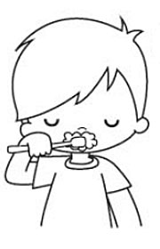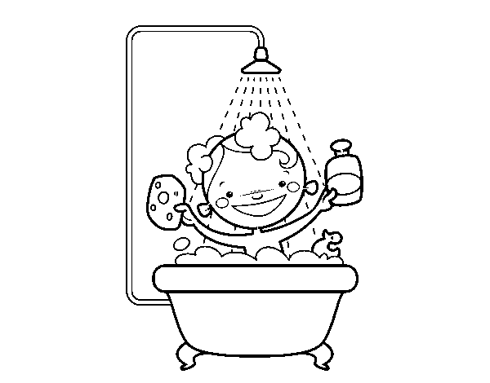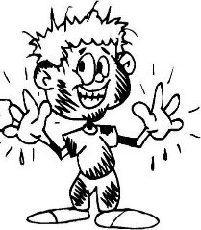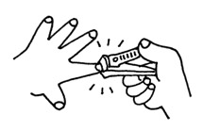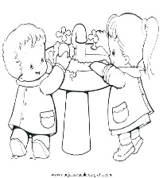

ALUMNA: Dayana Navia Cuero
SEMESTRE: 4to Semipresencial

EL ASEO PERSONAL
Higiene es el conjunto de normas y prácticas tendientes a la satisfacción más conveniente de las necesidades humanas así como a la prevención de enfermedades en general La importancia fundamental de la Higiene. La Higiene brinda las normas para mantener la salud del cuerpo, y mantener la salud, es gozar de la vida y hacerla más hermosa. La Higiene procura el bienestar del hombre:
Enseñándole a preservarse de los agentes que pueden alterar su salud. • Mediante el mantenimiento de su integridad física, intelectual y psíquica.

http://dspace.espoch.edu.ec/bitstream/123456789/2056/1/104T0019.pdf

PREGUNTAS:
MARCO CON UNA X EL LITERAL CORRECTO
1.-¿Por qué creo que es importante la higiene personal?.
- Para conservar la salud y prevenir enfermedades ( )
- Para estar limpios ( )
- Para vernos mejor. ( )
2.- ¿Cuántas veces me debo cepillar los dientes en el día?
- Una vez ( )
- Dos veces ( )
- Tres veces ( )
- Cuatro veces ( )
3.-¿Cuántas veces me cambio de ropa a la semana?
- Cada día ( )
- Cada dos días ( )
- Cada tres días ( )
- Cada cuatros días ( )

ALUMNA: Dayana Navia Cuero
SEMESTRE: 4to Semipresencial

EL ASEO PERSONAL
Tener una buena higiene personal depende de uno mismo. La autoestima juega un papel fundamental frente a este aspecto, pues quien se aprecia y valora se esfuerza por verse y mantenerse bien. A continuación se describirán los principales hábitos de higiene personal y su importancia:
1. La ducha es la mejor forma de aseo
Con esta práctica se controlan olores naturales de nuestro cuerpo que son producidos básicamente por la transpiración o el sudor. De igual forma evitamos la presencia de gérmenes y bacterias que pueden afectar la salud de nuestra piel.
El lavado del cabello debe realizarse por lo menos dos veces por semana, teniendo cuidado de usar un champú acorde al tipo de cabello. La caspa no es necesariamente sinónimo de desaseo, puede darse por sequedad en el cuero cabelludo.
2.-Cuidado con los piojos
Los piojos son parásitos que se adhieren al cuero cabelludo, pero a medida que crecemos es menos frecuente que tengamos piojos. Se propagan fácilmente, especialmente en lugares donde hay muchos niños que pasan juntos.
3. El aseo de las uñas evita la presencia de gérmenes
La limpieza y corte de las uñas de manos y pies evita la adquisición de gérmenes y bacterias así como infecciones.
4. El cuidado de los ojos previene de enfermedades e infecciones
Los ojos son órganos muy delicados. Por lo tanto no deben tocarse con las manos sucias ni con pañuelos u otros objetos. Su mecanismo propio de limpieza son las lágrimas.
Al estudiar, leer o ver la televisión es importante mantener buena iluminación de los espacios evitando así un mayor esfuerzo de la vista.
5. La higiene de la nariz es fundamental para lograr una buena respiración
La nariz deja entrar el aire para que llegue a los pulmones con la temperatura y humedad adecuadas y libres de partículas extrañas. La producción de mocos es un proceso natural que sirve como lubricante y filtro para el aire. Sin embargo, es necesario retirarlos varias veces al día, pues además de la incomodidad que representan, contienen partículas y microorganismos filtrados que pueden propiciar enfermedades.
6. La higiene de las manos es la mejor barrera para evitar muchas enfermedades
Gracias a las manos nos es posible desarrollar todas las actividades que realizamos día a día. El contacto permanente de las manos con los papeles, alimentos, objetos, animales, etc. Favorece el transporte de gérmenes y bacterias causantes de enfermedades como la conjuntivitis o infecciones gastrointestinales (infecciones en el estómago).

7. La higiene de los oídos facilita la buena escucha
Es conveniente evitar que el agua entre en los oídos, y su aseo debe hacerse de manera periódica, teniendo en cuenta que no se debe introducir objetos en los oídos como: ganchos, pinzas, palillos u otros objetos.
https://sites.google.com/site/actfissal/higiene-personal
FUENTE, JUAN LUIS DE LA, TR. MACLEAN, ANNA D.

PREGUNTAS:

1.-¿Qué se utiliza para el lavado de las manos?
- Jabón y agua ( )
- Solo agua ( )
- Gel o alcohol ( )
- Solo jabón ( )

2.- ¿Qué debo utilizar para limpiarme mi nariz?
- Pañuelo ( )
- Papel higiénico ( )
- Con la camisa ( )
- Con la mano ( )

3.- - ¿Cree que es importante el lavado de manos antes y después de salir del baño?
- Si ( )
- No ( )
- Nunca ( )

4.-La toalla en mi baño permanece?
- Un día ( )
- Dos días ( )
- Tres días ( )

